Nota de prensa

Observatorio de la Violencia:
Urge un pacto político para fortalecer la seguridad en el país
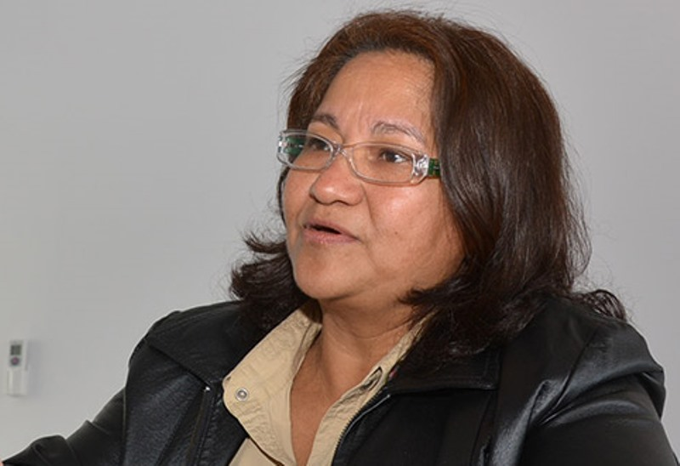
- Algunos candidatos deben analizar primero si sus propuestas son viables, sugiere.

Tegucigalpa, 16 de noviembre. La depuración policial no debe retroceder, más bien urge la firma de un pacto político para fortalecer la seguridad en el país.
Así reaccionó hoy Migdonia Ayestas, directora del Observatorio de la Violencia, de la Universidad Nacional Autónoma de Honduras (UNAH), ante la propuesta de Salvador Nasralla, candidato de la Alianza Libre-Pinu, de reintegrar a sus cargos a los policías depurados, en caso de ganar las elecciones.
“Creo que es una postura muy apresurada de algunos candidatos presidenciales, quienes primero deben hacer los análisis correspondientes para saber si sus propuestas son viables”, expresó Ayestas.
Patrimonio
“En relación con la Policía Nacional, ésta sufrió un proceso de depuración que es necesario continuar hasta llegar al patrimonio de estos policías involucrados en actividades delictivas”, sugirió.
Recordó que “más de seis policías han sido extraditados a los Estados Unidos por estar vinculados a actividades del narcotráfico, pero es posible que haya otros honrados”.
“El proceso de depuración no debe retroceder ni revertirse, más bien requerimos una Policía Comunitaria y al servicio de la ciudadanía”, afirmó.
“Sobre todo, que sea parte de las soluciones y no de los problemas como se había estado manteniendo la Policía en el pasado”, planteó.
“La Policía debe mantener los mejores estándares y niveles para fortalecer el tema de la seguridad”, finalizó Ayestas.

